Soluzione Compitino Fisica Generale I Ing. Elettronica e Telecomunicazioni 07 Maggio 2018

Esercizio 1
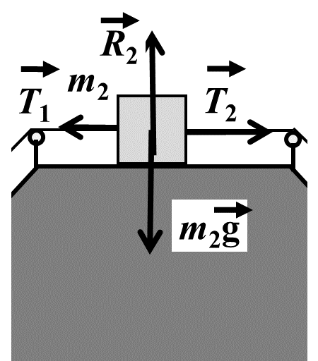
1) Sulla massa $m_{1}$ agiscono la sua forza peso $m_{1}\vec{g}$, la forza di tensione ${\vec{T}}_{1}$ e la reazione normale del blocco ${\vec{R}}_{1}$, come in Figura a sinistra. La forza peso è esterna mentre le altre sono interne al sistema formato dal blocco e dalle tre masse.
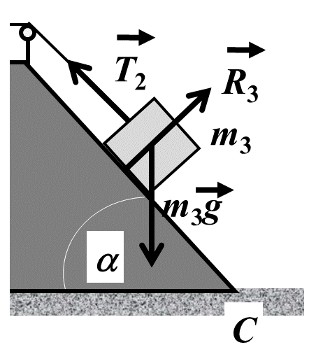
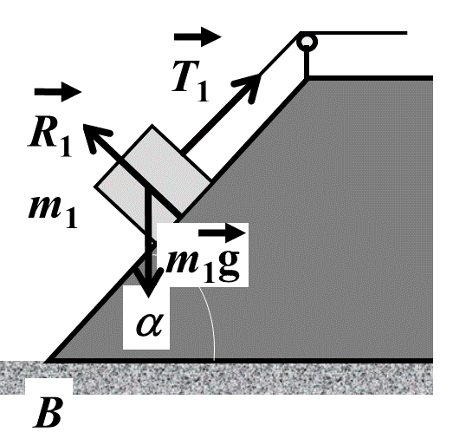

Sulla massa $m_{2}$ agiscono la sua forza peso $m_{2}\vec{g}$, le due forze di tensione ${\vec{T}}_{1}$e ${\vec{T}}_{2}$ e la reazione normale del blocco ${\vec{R}}_{2}$, come in Figura al centro. La forza peso è esterna mentre le altre sono interne al sistema. Infine per la massa $m_{3}$ la situazione è analoga a $m_{1}$: su $m_{3}$agiscono la sua forza peso $m_{3}\vec{g}$, la forza di tensione ${\vec{T}}_{2}$ e la reazione normale del blocco ${\vec{R}}_{3}$come in Figura a destra. La forza peso è esterna mentre le altre sono interne al sistema. Si noti che essendo tutte le forze peso (inclusa quella del blocco !) dirette verticalmente, l’unica forza esterna al sistema agente in direzione orizzontale è la forza $\vec{F}$, che quindi determina l’accelerazione del centro di massa ${\vec{a}}_{CM}$.
2) Se le tre masse sono ferme rispetto al blocco, le loro accelerazioni sono tutte eguali all’accelerazione $\vec{A}$ del blocco. Possiamo quindi scrivere le equazioni del moto per le tre masse nella forma:

$\left\{\begin{aligned}m_{1}{\vec{a}}_{1}=m_{1}\vec{A}=m_{1}\vec{g}+{\vec{T}}_{1}+{\vec{R}}_{1} \\ m_{2}{\vec{a}}_{2}=m_{2}\vec{A}=m_{2}\vec{g}+{\vec{T}}_{2}+{\vec{T}}_{1}+{\vec{R}}_{2} \\ m_{3}{\vec{a}}_{3}=m_{3}\vec{A}=m_{3}\vec{g}+{\vec{T}}_{2}+{\vec{R}}_{3}\end{aligned}\right.$ (1)

in cui le incognite sono le reazioni vincolari, le tensioni e la massa $m_{3}$.
Iniziamo dall’equazione del moto per $m_{1}$, scomponendola in direzione orizzontale e verticale ricordando che $α=π/4 ⟹\sin{α=\cos{α=\sqrt{2}/2}e}$ $A=g/2$:

$\left\{\begin{aligned}m_{1}A=m_{1}\frac{g}{2}=\left(T_{1}-R_{1}\right)\frac{\sqrt{2}}{2} \\ 0=\left(T_{1}+R_{1}\right)\frac{\sqrt{2}}{2}-m_{1}g\end{aligned}\right.$ (2)

Sommando le due equazioni del sistema (2) si ottiene:

$m_{1}\frac{g}{2}=\left(T_{1}-R_{1}\right)\frac{\sqrt{2}}{2}+\left(T_{1}+R_{1}\right)\frac{\sqrt{2}}{2}-m_{1}g=T_{1}\sqrt{2}-m_{1}g ⟹ T_{1}=\frac{3m_{1}g}{2\sqrt{2}}=\frac{3{\sqrt{2}m}_{1}g}{4}$ (3)

Sottraendo le stesse equazioni si ottiene invece:

$m_{1}\frac{g}{2}=\left(T_{1}-R_{1}\right)\frac{\sqrt{2}}{2}-\left(T_{1}+R_{1}\right)\frac{\sqrt{2}}{2}+m_{1}g=-R_{1}\sqrt{2}+m_{1}g ⟹ R_{1}=\frac{m_{1}g}{2\sqrt{2}}=\frac{{\sqrt{2}m}_{1}g}{4}$ (4)

Scomponendo in direzione orizzontale e verticale l’equazione del moto per $m_{3}$ si ottiene:

$\left\{\begin{aligned}m_{3}A=m_{3}\frac{g}{2}=\left(R_{3}-T_{2}\right)\frac{\sqrt{2}}{2} \\ 0=\left(T_{2}+R_{3}\right)\frac{\sqrt{2}}{2}-m_{3}g\end{aligned}\right.$ (5)

Si può notare che il sistema (5) è analogo al sistema (2) con le sostituzioni: $T_{1}→R_{3}, R_{1}→T_{2}, m_{1}→m_{3}$; la soluzione del sistema (5) si determina quindi immediatamente da quella del sistema (2) (equazioni (3) e (4)) tenendo conto di tali sostituzioni:

$R_{3}=\frac{3{\sqrt{2}m}_{3}g}{4}$ (6)

$T_{2}=\frac{{\sqrt{2}m}_{3}g}{4}$ (7)

con la (6) e la (7) che sono le analoghe rispettivamente della (3) e della (4) ed in cui ricordiamo che $m_{3}$ è ignota. Scomponendo infine in direzione orizzontale e verticale l’equazione del moto per $m_{2}$ si ottiene:

$\left\{\begin{aligned}m_{2}A=m_{2}\frac{g}{2}=\left(T_{2}-T_{1}\right) \\ 0=R_{2}-m_{2}g\end{aligned}\right.$ (8)

Dalla prima equazione si ricava immediatamente:

$T_{2}=\frac{m_{2}g}{2}+T_{1}=\frac{m_{2}g}{2}+\frac{3{\sqrt{2}m}_{1}g}{4}$ (9)

Eguagliando infine la (7) e la (9) si ha:

$\frac{m_{2}g}{2}+\frac{3{\sqrt{2}m}_{1}g}{4}=\frac{{\sqrt{2}m}_{3}g}{4} ⟹m_{3}=3m_{1}+{\sqrt{2} m}_{2}=5.83 kg$ (10)

3) Poiché il valore di $m_{3}$non corrisponde ad una situazione di equilibrio nel sistema di quiete del blocco, le tre masse sono in moto relativo rispetto al blocco stesso. Tuttavia, dato che la corda è inestensibile, il modulo delle tre accelerazioni relative ${\vec{a}}_{1}^{R}$, ${\vec{a}}_{2}^{R}$e ${\vec{a}}_{3}^{R}$deve essere eguale. Inoltre ${\vec{a}}_{2}^{R}$è orizzontale, ${\vec{a}}_{1}^{R}$è diretto a $45°$ con componenti verticale ed orizzontale entrambe positive e ${\vec{a}}_{3}^{R}$è diretto a $45°$ con componente orizzontale positiva e componente verticale negativa. Applicando la legge di trasformazione delle accelerazioni possiamo riscrivere il sistema (1) come segue:

$\left\{\begin{aligned}m_{1}{\vec{a}}_{1}=m_{1}\left({\vec{a}}_{1}^{R}+\vec{A}\right)=m_{1}\vec{g}+{\vec{T}}_{1}+{\vec{R}}_{1} \\ m_{2}{\vec{a}}_{2}=m_{2}\left({\vec{a}}_{2}^{R}+\vec{A}\right)=m_{2}\vec{g}+{\vec{T}}_{2}+{\vec{T}}_{1}+{\vec{R}}_{2} \\ m_{3}{\vec{a}}_{3}=m_{3}\left({\vec{a}}_{3}^{R}+\vec{A}\right)=m_{3}\vec{g}+{\vec{T}}_{2}+{\vec{R}}_{3}\end{aligned}\right.$ (11)

in cui le espressioni delle tensioni e delle reazioni sono a priori diverse da quelle ricavate in precedenza, con l’eccezione di ${\vec{R}}_{2}$ dato che il moto della massa $m_{2}$ in verticale è nullo esattamente come prima. Tenendo conto delle direzioni delle accelerazioni relative ed indicando con $a_{R}$il loro modulo comune si ha:

$\left\{\begin{aligned}m_{1}\left[\left(a_{R}\frac{\sqrt{2}}{2}+A\right)\hat{x}+a_{R}\frac{\sqrt{2}}{2}\hat{y}\right]={-m}_{1}g\hat{y}+\left(T_{1}-R_{1}\right)\frac{\sqrt{2}}{2}\hat{x}+\left(T_{1}+R_{1}\right)\frac{\sqrt{2}}{2}\hat{y} \\ m_{2}\left(a_{R}+A\right)\hat{x}=\left(T_{2}-T_{1}\right)\hat{x}+\left({-m}_{2}g+R_{2}\right)\hat{y} \\ m_{3}\left[\left(a_{R}\frac{\sqrt{2}}{2}+A\right)\hat{x}-a_{R}\frac{\sqrt{2}}{2}\hat{y}\right]={-m}_{3}g\hat{y}+\left(R_{3}-T_{2}\right)\frac{\sqrt{2}}{2}\hat{x}+\left(R_{3}+T_{2}\right)\frac{\sqrt{2}}{2}\hat{y}\end{aligned}\right.$ (12)

dove $\hat{x}$e $\hat{y}$sono, come usuale, l’asse orizzontale e quello verticale. Le equazioni per $m_{1}$diventano quindi:

$\left\{\begin{aligned}m_{1}\left(\frac{a_{R}\sqrt{2}}{2}+A\right)=m_{1}\left(\frac{a_{R}\sqrt{2}}{2}+\frac{g}{2}\right)=\left(T_{1}-R_{1}\right)\frac{\sqrt{2}}{2} ⟹m_{1}a_{R}=\left(T_{1}-R_{1}\right)-\frac{m_{1}g\sqrt{2}}{2} \\ m_{1}a_{R}=\left(T_{1}+R_{1}\right)-m_{1}g\sqrt{2}\end{aligned}\right.$ (13)

da cui:

$\left(T_{1}+R_{1}\right)-m_{1}g\sqrt{2}-\left(T_{1}-R_{1}\right)+\frac{m_{1}g\sqrt{2}}{2}=2R_{1}-\frac{m_{1}g\sqrt{2}}{2}=0 ⟹R_{1}=\frac{m_{1}g\sqrt{2}}{4}$ (14)
$\left(T_{1}+R_{1}\right)-m_{1}g\sqrt{2}+\left(T_{1}-R_{1}\right)-\frac{m_{1}g\sqrt{2}}{2}=2T_{1}-\frac{3m_{1}g\sqrt{2}}{2}={2m}_{1}a_{R} ⟹T_{1}=m_{1}\left(a_{R}+\frac{3g\sqrt{2}}{4}\right)$ (15)

Invece per $m_{3}$si ha:

$\left\{\begin{aligned}m_{3}\left(\frac{a_{R}\sqrt{2}}{2}+A\right)=m_{3}\left(\frac{a_{R}\sqrt{2}}{2}+\frac{g}{2}\right)=\left(R_{3}-T_{2}\right)\frac{\sqrt{2}}{2} ⟹m_{3}a_{R}=\left(R_{3}-T_{2}\right)-\frac{m_{3}g\sqrt{2}}{2} \\ m_{3}a_{R}=-\left(T_{2}+R_{3}\right)+m_{3}g\sqrt{2}\end{aligned}\right.$ (16)

da cui:
$-\left(T_{2}+R_{3}\right)+m_{3}g\sqrt{2}-\left(R_{3}-T_{2}\right)+\frac{m_{3}g\sqrt{2}}{2}=-2R_{3}+\frac{3m_{3}g\sqrt{2}}{2}=0 ⟹R_{3}=\frac{3m_{3}g\sqrt{2}}{4}$ (17)
$-\left(T_{2}+R_{3}\right)+m_{3}g\sqrt{2}+\left(R_{3}-T_{2}\right)-\frac{m_{3}g\sqrt{2}}{2}=-2T_{2}+\frac{m_{3}g\sqrt{2}}{2}={2m}_{3}a_{R} ⟹T_{2}=m_{3}\left({-a}_{R}+\frac{g\sqrt{2}}{4}\right)$ (18)

Infine per $m_{2}$si ricava:

$m_{2}\left(a_{R}+A\right)=m_{2}\left(a_{R}+\frac{g}{2}\right)=\left(T_{2}-T_{1}\right)$ (19)
${-m}_{2}g+R_{2}=0$ (20)

Combinando la (15), la (18) e la (19) si determina il valore di $a_{R}$:

$$m_{2}a_{R}=\left(T_{2}-T_{1}\right)-\frac{m_{2}g}{2}=m_{3}\left({-a}_{R}+\frac{g\sqrt{2}}{4}\right)-m_{1}\left(a_{R}+\frac{3g\sqrt{2}}{4}\right)-\frac{m_{2}g}{2} ⟹$$
$a_{R}\left(m_{1}+m_{2}+m_{3}\right)=\frac{g}{4}\left(m_{3}\sqrt{2}-3m_{1}\sqrt{2}-2m_{2}\right)⟹a_{R}=\frac{g}{4}\left(\frac{m_{3}\sqrt{2}-3m_{1}\sqrt{2}-2m_{2}}{m_{1}+m_{2}+m_{3}}\right)=1.43 m/s^{2}$ (21)

Le forze di tensione si ottengono per sostituzione nella (15) e nella (18):

$T_{1}=m_{1}\left(a_{R}+\frac{3g\sqrt{2}}{4}\right)=11.8 N; T_{2}=m_{3}\left(-a_{R}+\frac{g\sqrt{2}}{4}\right)=24.4 N$ (22)
4) La forza $\vec{F}$ è l’unica forza esterna al sistema in direzione orizzontale per cui (attenzione a non scordarsi il blocco di massa $m$ !):

$$F_{x}=F=\left(m_{1}+m_{2}+m_{3}+m\right)a_{CM}=\left(m_{1}a_{1x}+m_{2}a_{2x}+m_{3}a_{3x}+mA\right)=$$
$$m_{1}\left(\frac{a_{R}\sqrt{2}}{2}+A\right)+m_{2}\left(a_{R}+A\right)+m_{3}\left(\frac{a_{R}\sqrt{2}}{2}+A\right)+mA=$$
$a_{R}\left(\frac{\sqrt{2}}{2}m_{1}+m_{2}+{\frac{\sqrt{2}}{2}m}_{3}\right)+\frac{g}{2}\left(m_{1}+m_{2}+m_{3}+m\right)=334.5 N$ (23)

Esercizio 2
1) Il momento di inerzia del disco con attaccata la massa $m_{1}$ si ottiene dalla relazione:

$I= I_{disco}+m_{1}d^{2}=\frac{MR^{2}}{2}+m_{1}d^{2}$ (24)

Consideriamo come sistema il disco, le masse $m_{1} e m_{2}$ e la terra (per descrivere l’interazione gravitazionale attraverso l’energia potenziale). L’unica forza esterna presente è la reazione del vincolo dell’asse del disco che tuttavia non compie lavoro per cui l’energia meccanica del sistema si conserva. Scriviamo la conservazione dell’energia considerando come istante iniziale quello in cui il sistema non si è ancora messo in moto e come istante finale quello in cui la corda si è srotolata di una lunghezza $h$:

$E_{i}=K_{i}+U_{i}=m_{2}gh+0; E_{f}=K_{f}+U_{f}= \frac{1}{2}Iω^{2}+\frac{1}{2}m_{2}V_{2}^{2}+0$ (25)
$E_{i}=E_{f}$ (26)

Poiché la fune è inestensibile si ha: $V_{2}=ωR,$ per cui si ottiene:

$ω=\sqrt{\frac{2m_{2}gh}{I+m_{2}R^{2}} }$ (27)

2) Le forze agenti sulla massa $m_{2}$ sono la tensione del filo che indichiamo con $\vec{T}$ e la forza peso. Indichiamo con $\vec{a}$ l’accelerazione di $m_{2}$:

$\vec{T}+m_{2}\vec{g}=m_{2}\vec{a}$ (28)

Considerando un asse $z$ verticale e diretto come in figura verso l’alto la (28) diventa:

$T-m_{2}g=-m_{2}a= -m_{2}αR$ (29)

in quanto la corda non slitta sulla carrucola. Per il disco possiamo utilizzare la seconda equazione cardinale: l’unica forza con momento non nullo rispetto al polo $O$ centro del disco è la tensione del filo, per cui si ha:

$\vec{R} Λ \vec{T}=I\vec{α} ⟹ TR=Iα ⟹T=\frac{Iα}{R}$ (30)

Utilizzando la (29) e la (30) si ottiene:

$α= \frac{m_{2}gR}{\frac{MR^{2}}{2} + m_{1}d^{2} + m_{2}R^{2}}; ⟹T=\frac{Iα}{R}=m_{2}g\frac{MR^{2} + 2m_{1}d^{2} }{MR^{2} + {2m}_{1}d^{2} + 2m_{2}R^{2}}$ (31)

L’accelerazione angolare e la tensione non dipendono da${ t}_{1}$. Per determinare la lunghezza del filo $l\left(t_{1}\right)$ rispetto alla posizione iniziale si può utilizzare la relazione: $l\left(t_{1}\right)=Rθ(t_{1})$ dove:

$θ(t_{1})=\frac{1}{2} αt_{1}^{2}$ (32)

da cui:
$l\left(t_{1}\right)= \frac{m_{2}gR^{2}}{MR^{2} + 2m_{1}d^{2} + 2m_{2}R^{2}}t_{1}^{2}$ (33)

3) Il chiodo è l’unico oggetto che può esercitare una forza nel piano del disco e quindi deve fornire una forza in grado di mantenere in rotazione la massa $m_{1}$. Le componenti tangenziale e radiale della forza che il chiodo esercita su $m_{1}$ si ottengono quindi scrivendo la seconda legge della dinamica per la massa$m_{1}$. Conoscendo le componenti tangenziale e radiale dell’accelerazione all’istante $t_{1 }$si ha:

$F_{T}=m_{1}αd; F_{R}=m_{1}(-ω^{2}d)$ (34)

dove i versi dei versori radiale e tangenziale sono rispettivamente uscente dal disco ed antiorario.
4) Per trovare la velocità del disco e quindi della massa $m_{2}$ quando il chiodo si rompe si può imporre la conservazione del momento angolare lungo l’asse z ($L_{z})$, considerando come polo il centro del disco: infatti non sono presenti forze impulsive che possano alterare il momento angolare, per cui $L_{z}$ non cambia durante l’intervallo di tempo in cui il chiodo si rompe. Detti quindi $I^{'}$ e $ω^{'}$il momento d’inerzia del disco e la velocità angolare del disco dopo la rottura del chiodo otteniamo dalla conservazione di $L_{z}$:

$Iω=I^{'}ω^{'}+m_{1}d^{2}ω^{'}=\left(I^{'}+m_{1}d^{2}\right)ω^{'}=Iω^{'} ⟹ω=ω^{'}$ (35)

Quindi il disco subito dopo la rottura del chiodo ruota con la stessa velocità angolare che aveva immediatamente prima della rottura:

$ω^{'}=ω(t_{1})= αt_{1}$ (36)

Dopo l’istante $t_{1}$ cambia però l’accelerazione angolare che diventa:

$α^{'}=\frac{T'}{I'R}= \frac{m_{2}gR}{\frac{MR^{2}}{2}+m_{2}R^{2}}=\frac{m_{2}g}{\left(\frac{M}{2}+m_{2}\right)R}$ (37)

in cui $T'$ è la nuova tensione del filo, legata a $α^{'}$da una relazione analoga alla (30). All’istante $t_{2}$ la lunghezza di corda che si è srotolata è quindi:

$l\left(t_{2}\right)=l\left(t_{1}\right)+Rθ\left(t_{2}\right)=l\left(t_{1}\right)+R\left(\frac{1}{2} α^{'}{\left(t_{2}-t_{1}\right)}^{2}+ω\left(t_{1}\right)\left(t_{2}-t_{1}\right)\right)$ (38)

